教具或資料之充實與更新（2-4）
交通安全宣導學生作品
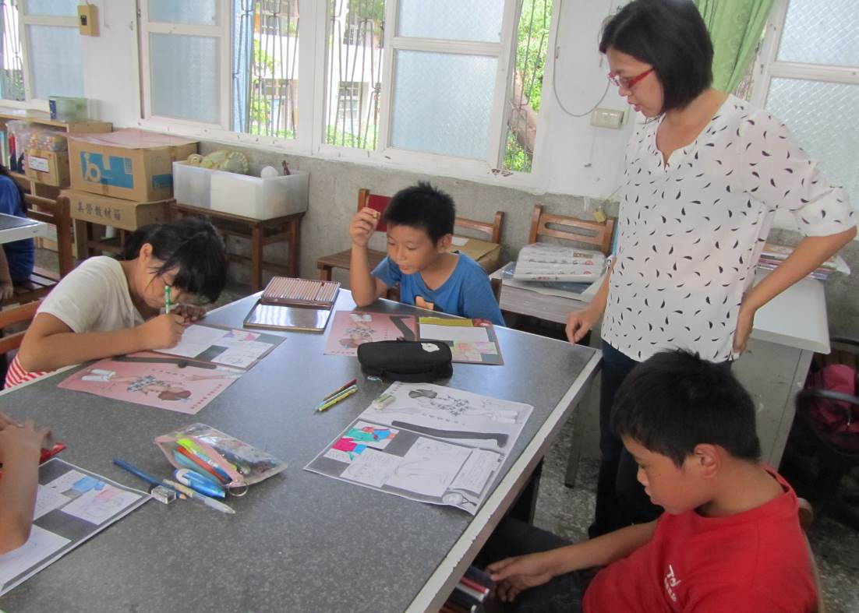
交通安全宣導~學生作品的指導
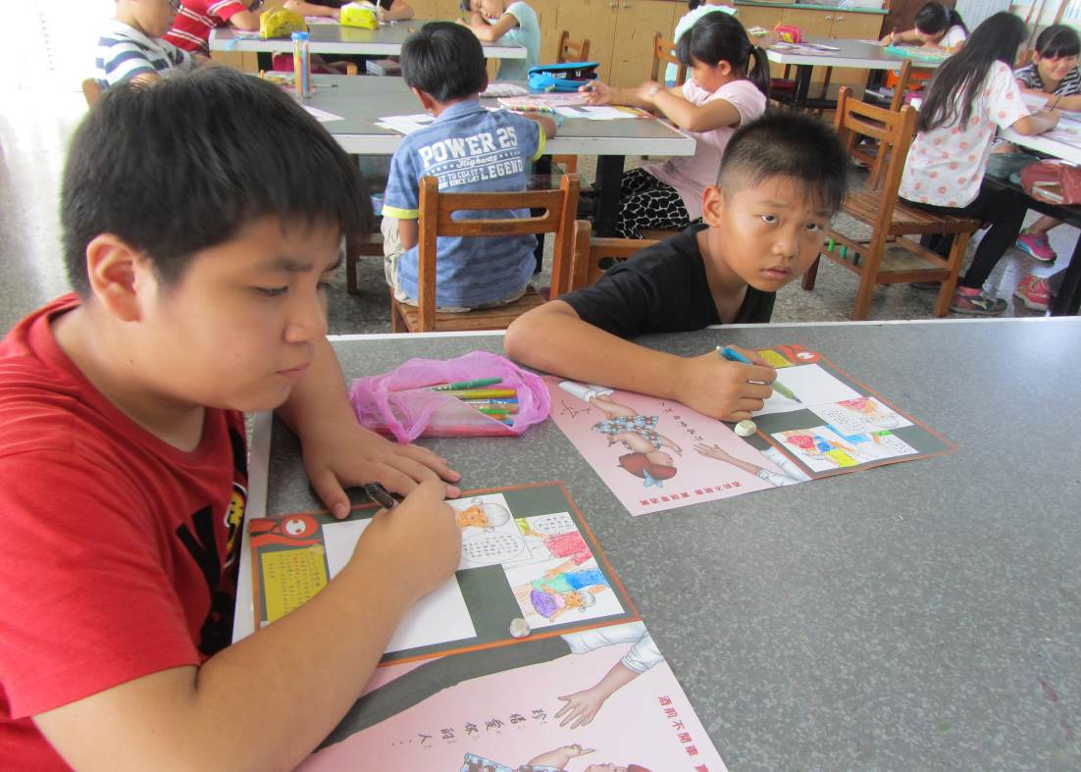
交通安全宣導~學生作品製作

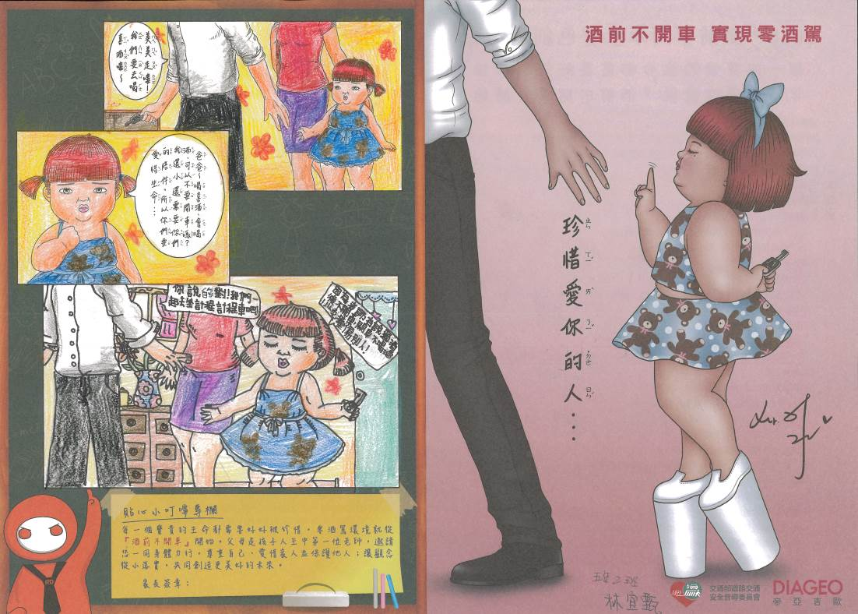
交通安全宣導~學生作品
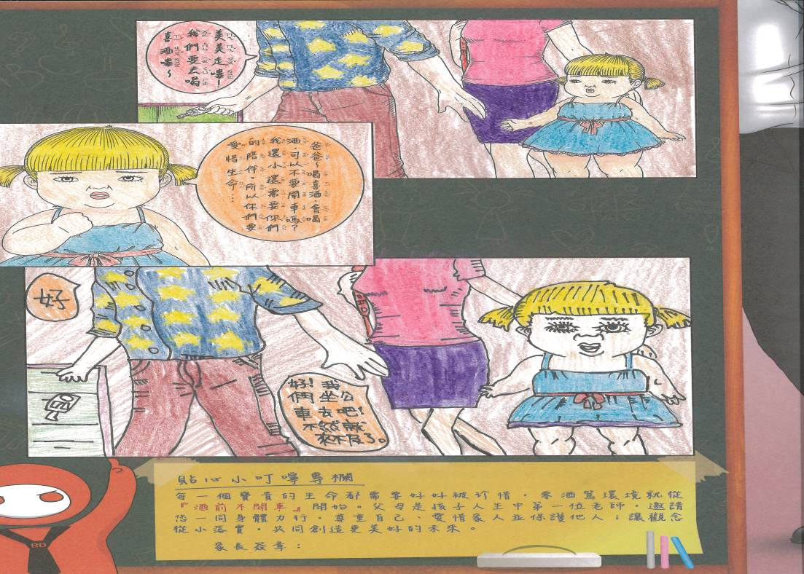
交通安全宣導~學生作品

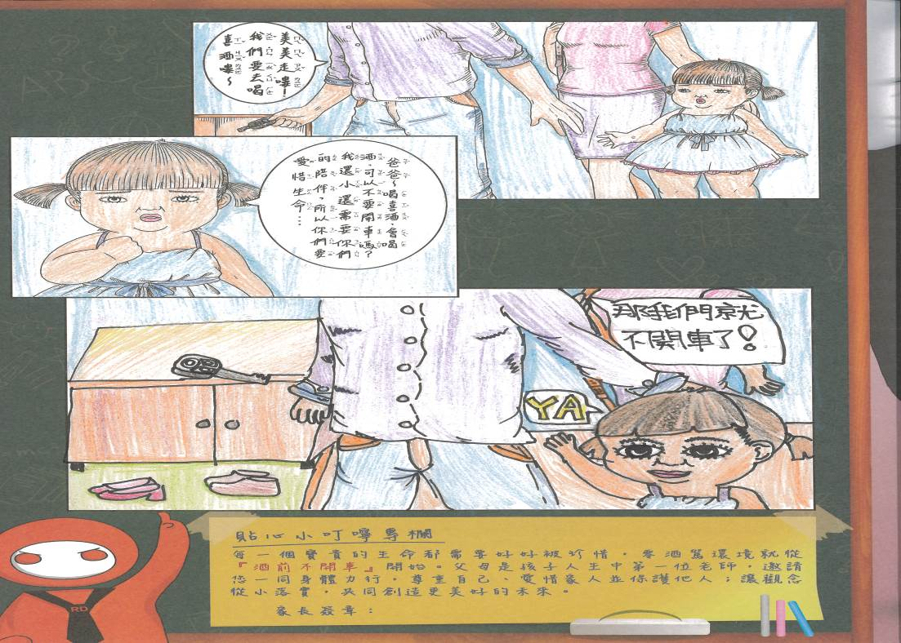
交通安全宣導~學生作品張貼
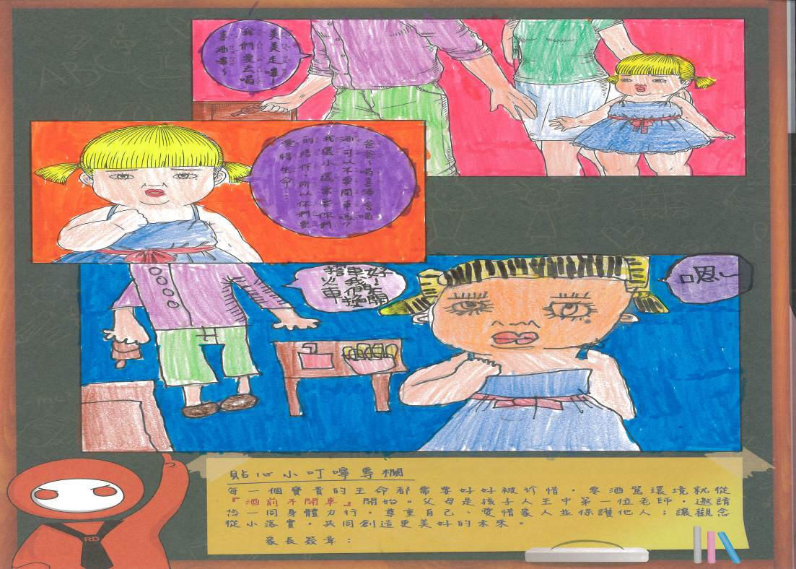
交通安全宣導~學生作品張貼

